รายงานการปฏิบัติราชการประจำเดือนกุมภาพันธ์
ข้อมูล ณ วันที่ ๒๙ กุมภาพันธ์ 256๗
รายงานการปฏิบัติราชการประจำเดือนกุมภาพันธ์
ประจำปีงบประมาณ พ.ศ. 2567
ด่านตรวจคนเข้าเมืองท่าอากาศยานกรุงเทพ บก.ตม.๒

งานอำนวยการ

๖ ก.พ. 256๗
วันที่ ๖ ก.พ.6๗ เวลา ๑๐.00 น. พ.ต.อ. คมวุฒิ จองบุญวัฒนา ผกก.ด่าน ตม.ทอ.กรุงเทพ บก.ตม.2 เป็นประธานการประชุมบริหาร ด่าน ตม.ทอ.กรุงเทพ เพื่อชี้แจงข้อราชการและมอบนโยบายกับการปฏิบัติหน้าที่ และมอบนโยบาย No Gift Poilcy เพื่อปลุกจิตสำนึกและเสริมสร้างความรู้ความเข้าใจให้กับเจ้าหน้าด่าน ตม.ทอ.กรุงเทพ ทุกนายนำไปปฏิบัติณ ห้อง ศปก.ด่าน ตม ทอ.กรุงเทพ ชั้น 2

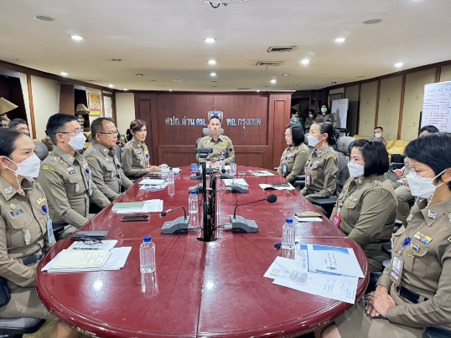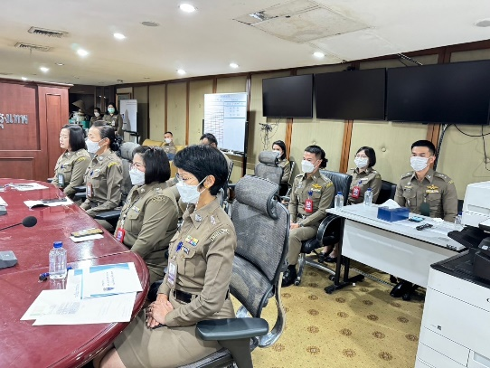
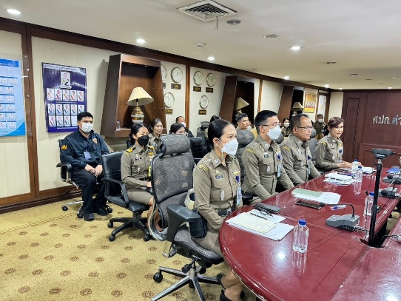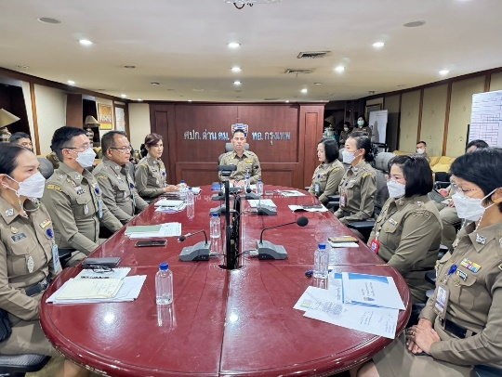

๙ ก.พ. 256๗
วันที่ ๙ ก.พ.6๗ เวลา ๑๐.๐๐ น. พ.ต.อ. คมวุฒิ จองบุญวัฒนา ผกก.ด่านตม.ทอ.กรุงเทพ บก.ตม.2 เข้าร่วมกิจกรรมเทศกาลตรุษจีนประจำปี ๒๕๖๗ ณ ท่าอากาศยานดอนเมือง บริเวณเคาน์เตอร์ออกบัตรโดยสาร หมายเลข ๑๑ และ ๑๒ ชั้น ๓ โดยมี นายวิจิตต์ แก้วไทรเทียม ผู้อำนวยการท่าอากาศยานดอนเมือง เป็นประธานในพิธีเปิดกิจกรรม

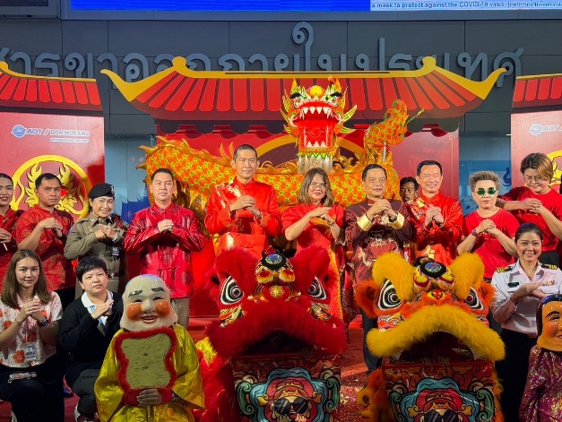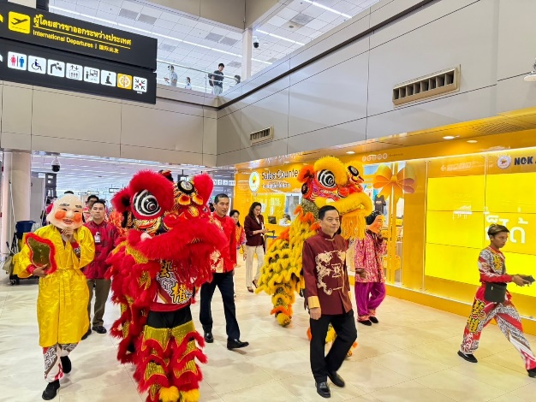
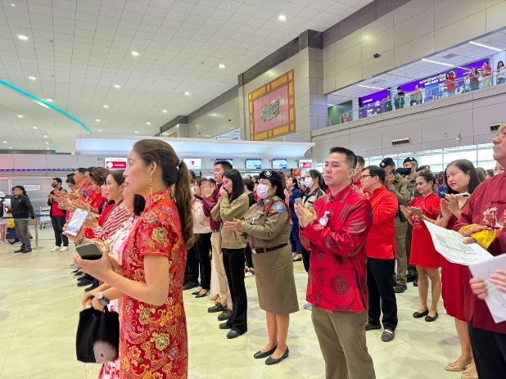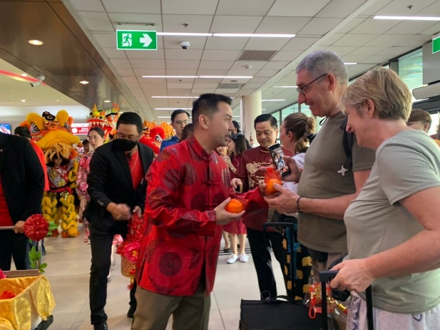

๑๒-๑๔ ก.พ. 256๗
ช่วงวันที่ ๑๒ ก.พ. 256๗ ถึง ๑๔ ก.พ. ๒๕๖๗ พ.ต.อ.คมวุฒิ จองบุญวัฒนา ผกก.ด่าน ตม.ทอ.กรุงเทพ บก.ตม.2 และ พ.ต.ท.หญิง พีรญา พูลผล รอง ผกก.ด่าน ตม.ทอ.กรุงเทพ พร้อมด้วยเจ้าหน้าที่ที่รับผิดชอบงานการเงิน ฝ่ายอำนวนการ ด่าน ตม.ทอ.กรุงเทพ บก.ตม.๒ ร่วมต้อนรับข้าราชการตำรวจจาก สตส. นำโดย พ.ต.อ.หญิง วรรณมนัส ทรงเจริญ ผกก.ฝตส.๑ ตส.๓ หัวหน้าชุดผู้ตรวจสอบพร้อมพวกรวม ๓ นาย เพื่อทำการตรวจสอบด้านการเงิน และการปฏิบัติตามกฎระเบียบ ตามแผนการตรวจสอบประจำปีงบประมาณ ๒๕๖๗ ณ ด่าน ตม.ทอ.กรุงเทพ

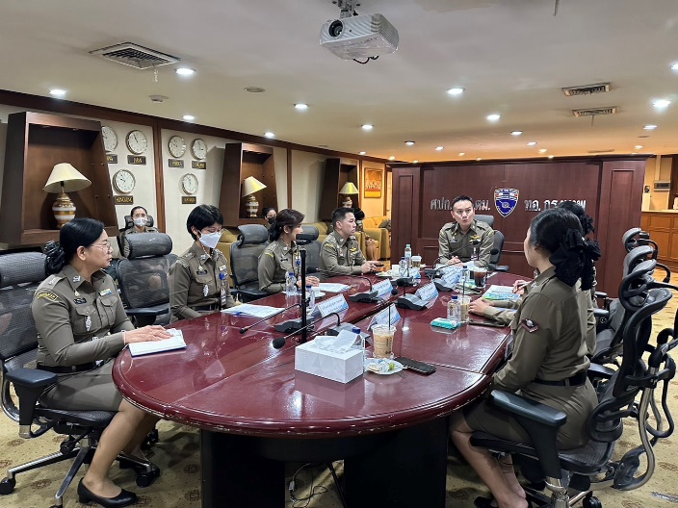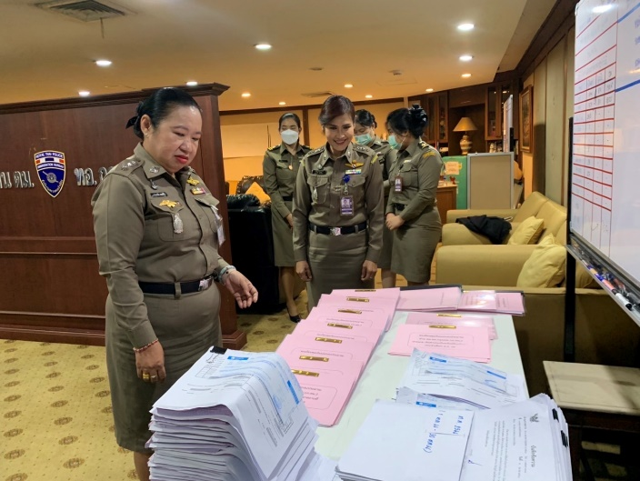
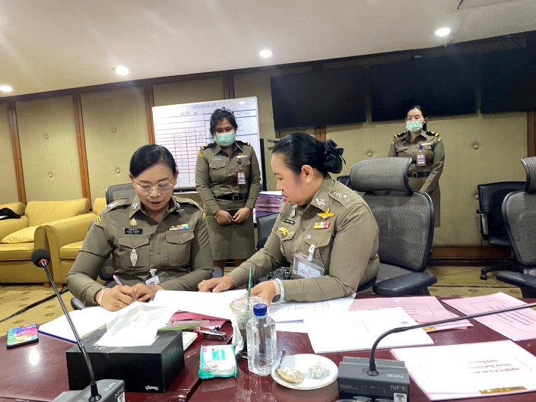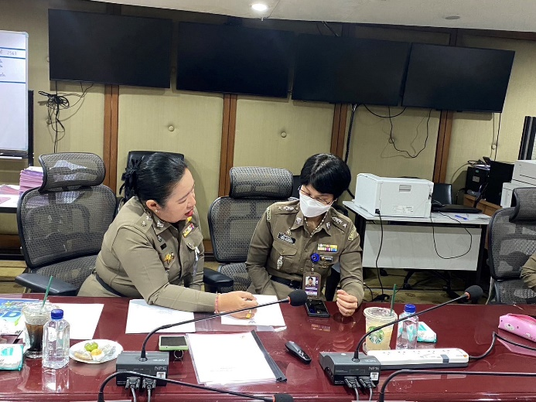

๑๔ ก.พ. 256๗
วันที่ ๑๔ ก.พ.6๗ เวลา ๐๙.00 น. พ.ต.อ. คมวุฒิ จองบุญวัฒนา ผกก.ด่านตม.ทอ.กรุงเทพ บก.ตม.2 เข้าร่วมประชุมคณะกรรมการอำนวยความสะดวก ณ ท่าอากาศยานดอนเมือง ครั้งที่ ๑/๒๕๖๗ ณ ห้องประชุม ทดม.๑ ชั้น ๔ อาคารสำนักงานท่าอากาศยานดอนเมือง โดยมี นายวิจิตต์ แก้วไทรเทียม ผู้อำนวยการท่าอากาศยานดอนเมือง เป็นประธานในที่ประชุม
เวลา ๑๓.๓0 น. พ.ต.อ. คมวุฒิ จองบุญวัฒนา ผกก.ด่านตม.ทอ.กรุงเทพ บก.ตม.2 มอบหมายให้ พ.ต.ต.รัฐพล สุวรรณรัฐ สว.ด่าน ตม.ทอ.กรุงเทพ บก.ตม.๒ เข้าร่วมประชุมคณะกรรมการรักษาความปลอดภัย ณ ท่าอากาศยานดอนเมือง ครั้งที่ ๑/๒๕๖๗ ณ ห้องประชุม ทดม.๑ ชั้น ๔ อาคารสำนักงานท่าอากาศยานดอนเมือง โดยมี นายวิจิตต์ แก้วไทรเทียม ผู้อำนวยการท่าอากาศยานดอนเมือง เป็นประธานในที่ประชุม
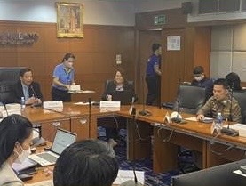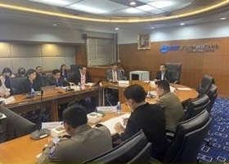

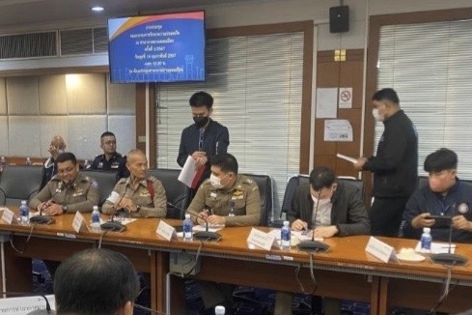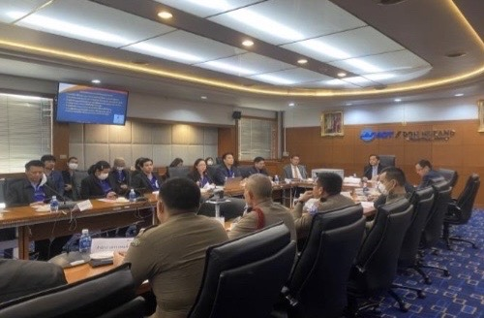

งานสืบสวนปราบปราม
๑ ก.พ. 256๗ ถึง ๒๙ ก.พ. ๒๕๖๗
ช่วงวันที่ ๑ ก.พ. 256๗ ถึง ๒๙ ก.พ. ๒๕๖๗ เจ้าหน้าที่งานสืบสวนปราบปราม ด่าน ตม.ทอ.กรุงเทพ บก.ตม.๒ ได้ร่วมจับกุมตัวบุคคลต่างด้าว จำนวน ๓ ราย ได้แก่ หญิงสัญชาติเวียดนาม ๑ ราย ต้องหาว่ากระทำความผิดฐาน “เป็นบุคคลต่างด้าวหลบหนีเข้ามาและอยู่ในราชอาญาจักรไทยโดยไม่ได้รับอนุญาต” ชายสัญชาติเนปาล ๑ รายกระทำความผิดฐาน “เป็นบุคคลต่างด้าวอยู่ในราชอาณาจักรโดยการอนุญาตสิ้นสุด” และ ชายสัญชาติจีน ๑ ราย กระทำความผิดฐาน “ใช้หนังสือเดินทางของผู้อื่นโดยมิชอบในประการที่น่าจะก่อให้เกิดความเสียหายแก่ผู้อื่นหรือประชาชน”จับกุมตัวได้ที่บริเวณโถงผู้โดยสารเข้าและขาออกระหว่างประเทศ ด่าน ตม.ทอ.กรุงเทพ อาคารผู้โดยสาร 1 ท่าอากาศยานกรุงเทพ (ดอนเมือง) แขวงสนามบิน เขตดอนเมือง งานสืบสวนปราบปราม ด่าน ตม.ทอ.กรุงเทพ บก.ตม.2 นำตัว หญิงสัญชาติเวียดนาม ส่งพนักงานสอบสวน สน.เทียนทะเล และอีก ๒ รายนำตัวส่งพนักงานสอบสวน สน.ดอนเมือง เพื่อดำเนินคดีตามกฎหมายต่อไป

